Dištančné vzdelávanie

1.2.2021 - 5.2.2021

V.B

Meno žiaka: ________________________

**SJL**

**PL – Precvičenie a upevnenie učiva – písmeno Z**

1. Pomenuj veci na obrázku, slová napíš, obrázky si vymaľuj.

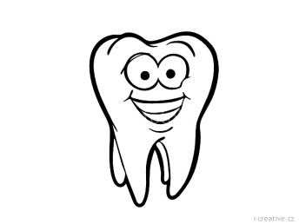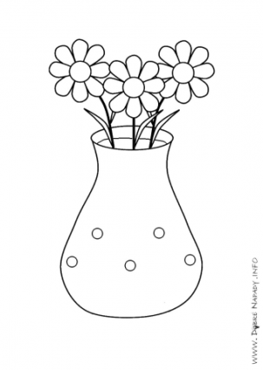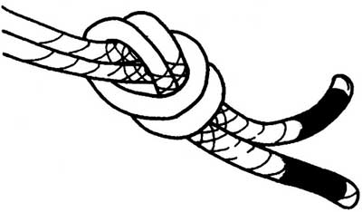 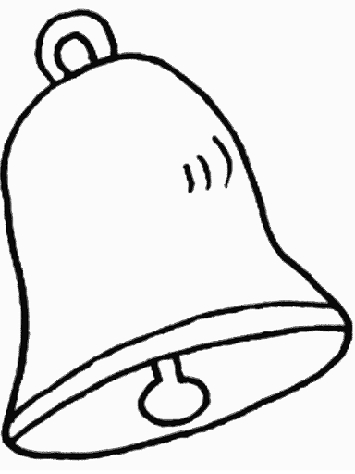

___________ __________ ___________ __________

2. Vyhľadaj a zakrúžkuj písmeno **Z** a **z.**

L z a   b Z M B Z z K E z t Z K O  Z J k n Z K

3. Vyhľadaj a podčiarkni slová s písmenom **Z** a z**.**

Zuza Beta zvon kefa Katka

uzol balón zub zebra kabát

4. Zakrúžkuj zebru, ktorá beží doľava.

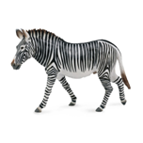 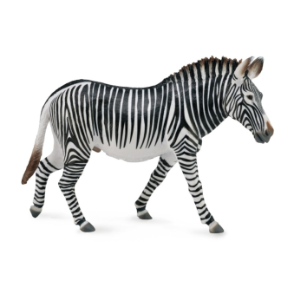

Vypracovala:Mgr. Jana Sabová

**PL – Precvičenie a upevnenie učiva - písmeno Z**

1. Čítaj. Zakrúžkuj slabiky s písmenom **Z, z.**

Ak zo ki oz me Zo Ja uz Zu my

ko oz Ak Uj Zo up by Ez Eb oz

2. Prepíš

za_______________________________________

Iz_______________________________________

ze________________________________________

Zo_______________________________________

Zu______________________________________

Ze______________________________

3.Nájdi a zakrúžkuj dva rovnaké zuby.

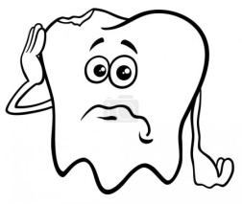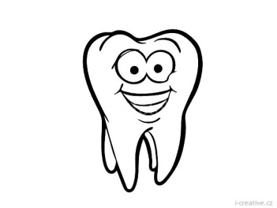

Vypracovala: Mgr. Jana Sabová

**PL – Precvičenie a upevnenie učiva - písmeno Z**

1. Rozdeľ slová čiarou na slabiky**.**

|  |  |  |
| --- | --- | --- |
| Zuza | zvon | zajo |
| koza | zub | Zolo |
| váza | zima | jazda |

2. Prepíš slová do písaného tvaru**.**

váza ___________________________________________________

Zuza ____________________________________________________

zvon ___________________________________________________

koza ____________________________________________________

zima _____________________________________________________

3. Spoj tlačené písmeno s jeho písanou podobou**.**

       

H A  B k  t L r o

Vypracovala: Mgr. Jana Sabová

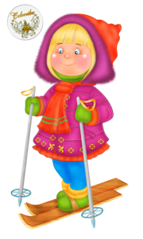**PL – Precvičenie a upevnenie učiva - písmeno Z**

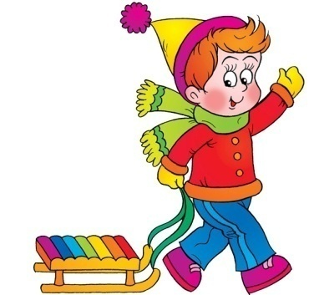1. Spoj vetu s obrázkom.

**Zuza sa lyžuje.**

**Zolo má sane.**



**Vonku je zima.**

2.Vyfarbi tie okienka, v ktorých sú slabiky s písmenom **z, Z**.

|  |  |  |  |  |  |
| --- | --- | --- | --- | --- | --- |
| Obrázkové výsledky pre: snow  clipart | zi | la | pu | hi | do |
| ze | ke | ma | lo | da | co |
| sa | zu | je | za | ki | lo |
| pu | va | zo | be | zu | ni |
| vo | mu | na | ce | ze | ki |
| ve | bi | da | zi | jo | lu |
| no | mu | zo | se | ti | pa |
| to | bu | ze | zu | zi | Obrázkové výsledky pre: snowman  clipart |

Vypracovala: Mgr. Jana Sabová

**PL – Precvičenie a upevnenie učiva - písmeno Z**

1.Prečítaj a červenou farbičkou vyfarbi okienko s písmenom **Z, z.**

|  |  |  |  |  |  |  |  |  |  |  |
| --- | --- | --- | --- | --- | --- | --- | --- | --- | --- | --- |
| A | z | o | k | z | Z | v | B | Z | p | z |
| Z | e | z | K | Z | L | z | K | B | Z | k |

2. Spoj rovnaké písmená.

T k L i P u

K A E l z  p

a t I e U Z

3. Prepíš vety.

Zuza má zelenú vázu.

_________________________________________________________________

Ujo vozí zeminu.

_________________________________________________________________

Lojzo zamáva Zuze.

_________________________________________________________________

V zime sú záveje.

_________________________________________________________________

Zolovi je zima.

_________________________________________________________________

­­­­Vypracovala: Mgr. Jana Sabová

**MAT**

**PL – Upevňovanie učiva**

1.Doplň číselný rad.

|  |  |  |  |  |  |  |  |  |  |  |  |  |  |  |  |  |  |  |  |  |
| --- | --- | --- | --- | --- | --- | --- | --- | --- | --- | --- | --- | --- | --- | --- | --- | --- | --- | --- | --- | --- |
| 0 |  | 2 |  |  | 5 |  | 7 |  |  |  | 11 |  |  | 14 |  |  | 17 |  |  | 20 |

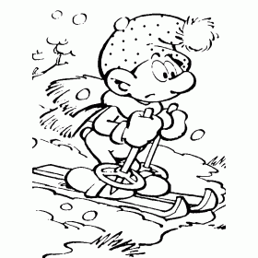

2. Vypočítaj.

10 + 1 = 10 - 6 =

7 + 2 = 17 - 7 =

4 + 3 = 9 - 8 =

10 + 4 = 12 - 10 =

5 + 5 = 10 - 10 =

3. Doplň číslo.

9 < ____ 20 > _____ 12 < ____ 8 > _____ 13 = ____ 4 < _____

2 < ____ 16 > _____ 5 = ____ 1 = _____ 7 > _____ 18 > ____

Vypracovala: Mgr. Jana Sabová

**PL – Upevňovanie učiva**

1. Zväčši každé číslo o 2 a výsledok napíš do štvorčeka pod ním.

100

5

8

4

6

2

2. Vypočítaj.

10 + 1 = 10 + 6 = 11 – 1 = 11 – 10 =

10 + 2 = 10 + 7 = 12 – 2 = 12 – 10 =

10 + 3 = 10 + 8 = 13 – 3 = 13 – 10 =

10 + 4 = 10 + 9 = 14 – 4 = 14 – 10 =

10 + 5 = 10 + 10 = 15 – 5 = 15 – 10 =

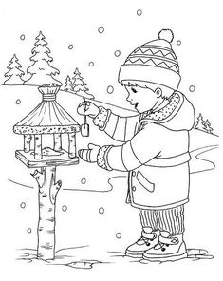

Vypracovala: Mgr. Jana Sabová

**PL – Upevňovanie učiva**

1. Rozlož čísla.

10 8 3 7 5

___ ___ ___ ___ ___ ___ ___ ___ ___ ___

2 4 8 9 6

___ ___ ___ ___ ___ ___ ___ ___ ___ ___

2. Vypočítaj.

|  |  |  |  |  |  |  |  |  |  |  |
| --- | --- | --- | --- | --- | --- | --- | --- | --- | --- | --- |
| 7 | + | 2 | = |  |  | 10 | - | 7 | = |  |
| 3 | + | 5 | = |  | 8 | - | 4 | = |  |
| 0 | + | 6 | = |  | 6 | - | 6 | = |  |
| 3 | + | 4 | = |  | 5 | - | 1 | = |  |
| 6 | + | 3 | = |  | 7 | - | 4 | = |  |
| 1 | + | 4 | = |  | 9 | - | 0 | = |  |

3. Porovnaj znakmi **> , < , =** .

8 10 3 1 2 6 10 6

10 2 4 8 5 0 5 9

4 2 0 0 3 8 7 7

Vypracovala: Mgr. Jana Sabová

**PL – Upevňovanie učiva**

1. Príklady vypočítaj a vymaľuj geometrické tvary podľa pokynov.

zelený

červený

žltý

modrý

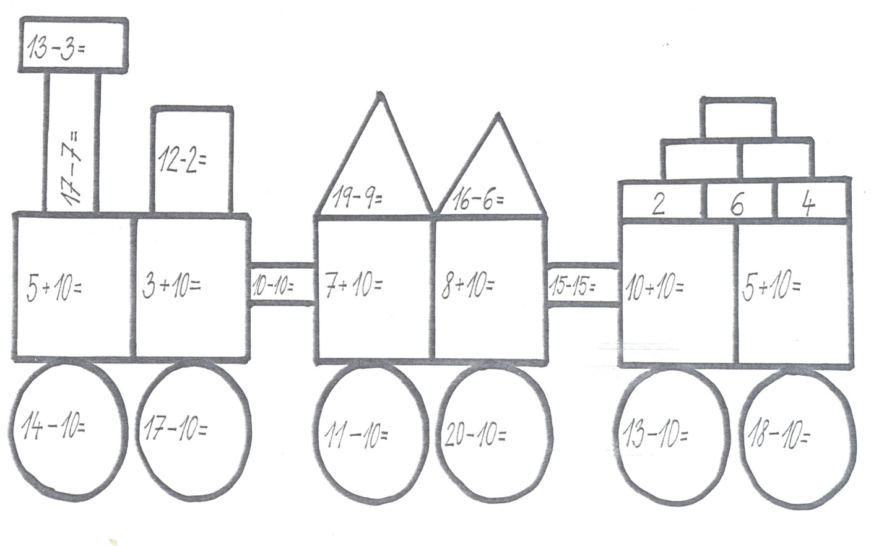

Vypracovala: Mgr. Jana Sabová

**PL – Upevňovanie učiva**

1. Spočítaj geometrické tvary na obrázku, ich počet zapíš.

Vypracovala: Mgr. Jana Sabová

**VUC**

**PL –Zdravá strava-precvičenie učiva**

1. Prečiarkni nezdravé potraviny, zdravé vyfarbi.

[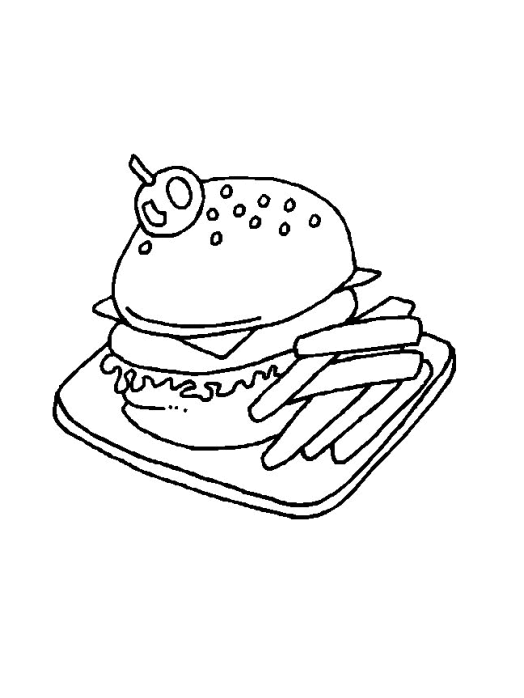](https://www.google.sk/url?sa=i&rct=j&q=&esrc=s&source=images&cd=&ved=0ahUKEwjDzerU0qjRAhVDmBoKHWq3AgkQjRwIBw&url=http://www.i-creative.cz/author/terezka/page/143/&bvm=bv.142059868,d.d2s&psig=AFQjCNFg9KoassaDrckgE3wgww5VLbnJaQ&ust=1483624638919303) [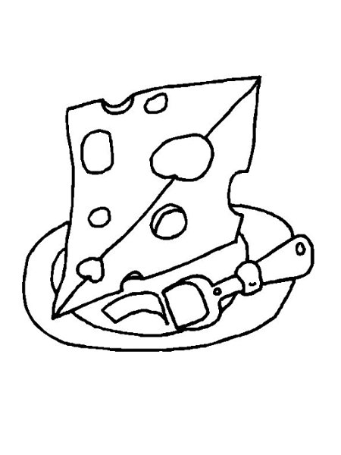](https://www.google.sk/url?sa=i&rct=j&q=&esrc=s&source=images&cd=&ved=0ahUKEwjp3bXj0qjRAhXBtBoKHfWyCwkQjRwIBw&url=http://omalovanky.unas.cz/omalov%C3%A1nky/J%C3%ADdlo-ovoce-zelenina/slides/syr.html&bvm=bv.142059868,d.d2s&psig=AFQjCNFg9KoassaDrckgE3wgww5VLbnJaQ&ust=1483624638919303) [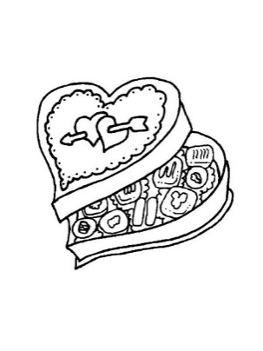](https://www.google.sk/url?sa=i&rct=j&q=&esrc=s&source=images&cd=&ved=0ahUKEwim_fj30qjRAhXEtxoKHRQMAvEQjRwIBw&url=http://omalovanky.unas.cz/omalov%C3%A1nky/J%C3%ADdlo-ovoce-zelenina/slides/bonboniera.html&bvm=bv.142059868,d.d2s&psig=AFQjCNFg9KoassaDrckgE3wgww5VLbnJaQ&ust=1483624638919303)

[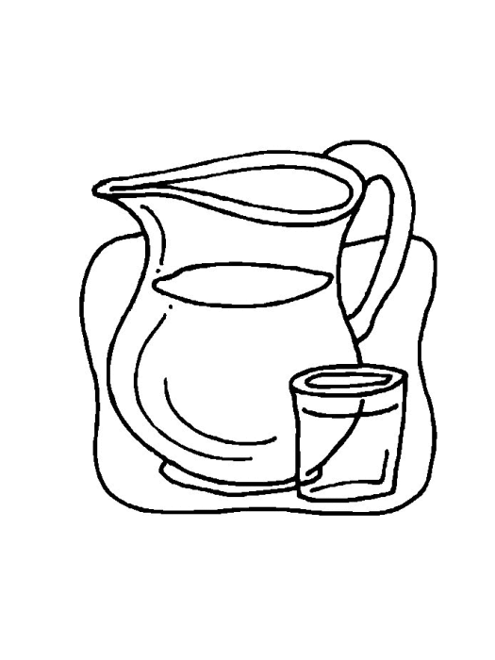](https://www.google.sk/url?sa=i&rct=j&q=&esrc=s&source=images&cd=&ved=0ahUKEwi1k-mI06jRAhVCuRoKHbdxBQ0QjRwIBw&url=http://www.i-creative.cz/2008/10/31/omalovanky-zdrava-a-nezdrava-vyziva/&bvm=bv.142059868,d.d2s&psig=AFQjCNFg9KoassaDrckgE3wgww5VLbnJaQ&ust=1483624638919303) [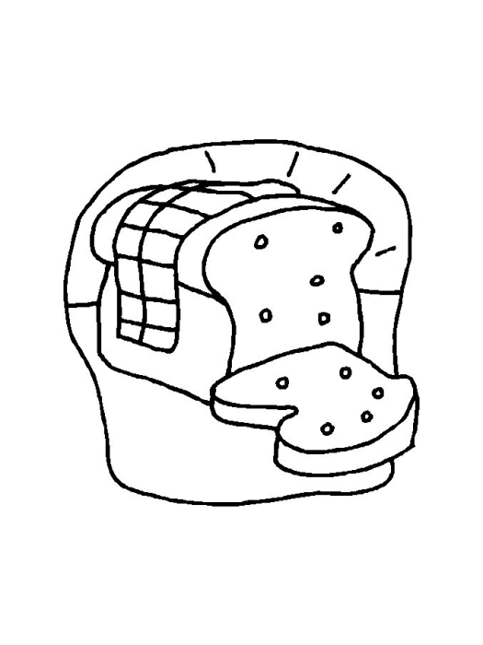](https://www.google.sk/url?sa=i&rct=j&q=&esrc=s&source=images&cd=&ved=0ahUKEwjw0KCg06jRAhVGXRoKHaYyBwkQjRwIBw&url=http://www.i-creative.cz/2008/10/31/jidlo-a-potraviny-omalovanky-k-vytisknuti/&bvm=bv.142059868,d.d2s&psig=AFQjCNFg9KoassaDrckgE3wgww5VLbnJaQ&ust=1483624638919303) [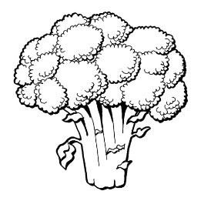](https://www.google.sk/url?sa=i&rct=j&q=&esrc=s&source=images&cd=&ved=0ahUKEwjng4yy06jRAhXLSxoKHWOTAAwQjRwIBw&url=http://www.predskolaci.cz/tag/zelenina&bvm=bv.142059868,d.d2s&psig=AFQjCNFg9KoassaDrckgE3wgww5VLbnJaQ&ust=1483624638919303)

[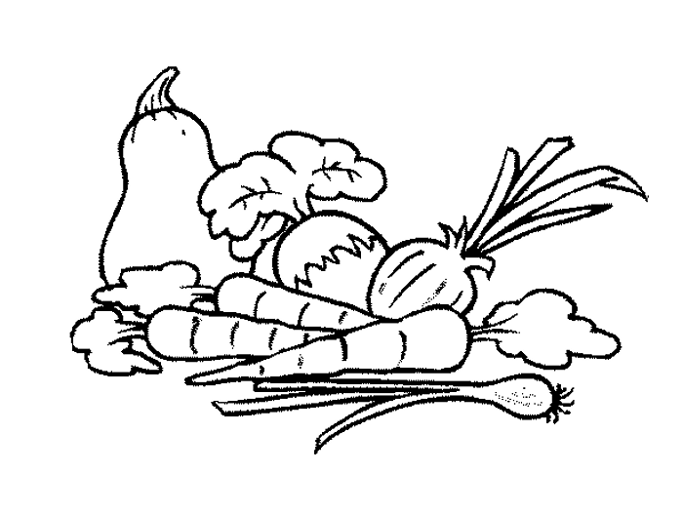](https://www.google.sk/url?sa=i&rct=j&q=&esrc=s&source=images&cd=&ved=0ahUKEwi2h5O806jRAhWFuhoKHQ7uA_cQjRwIBw&url=http://www.i-creative.cz/2008/04/28/omalovanky-zelenina/&bvm=bv.142059868,d.d2s&psig=AFQjCNFg9KoassaDrckgE3wgww5VLbnJaQ&ust=1483624638919303) [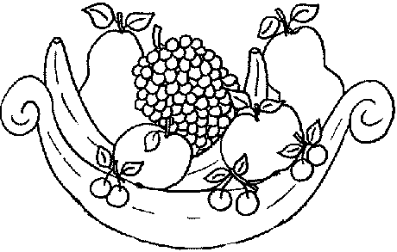](http://www.kata-malovaninasklo.estranky.cz/fotoalbum/sablonky-na-sklo/jidlo-2/image3685.gif.html)

[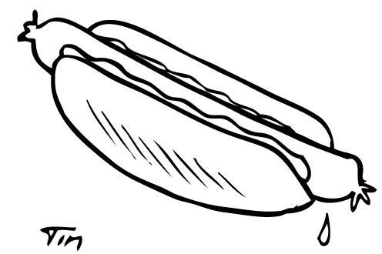](https://www.google.sk/url?sa=i&rct=j&q=&esrc=s&source=images&cd=&ved=0ahUKEwiv3KvR06jRAhVCrRoKHfMkAwQQjRwIBw&url=http://www.predskolaci.cz/tag/zdrava-strava&bvm=bv.142059868,d.d2s&psig=AFQjCNFg9KoassaDrckgE3wgww5VLbnJaQ&ust=1483624638919303) [](https://www.google.sk/url?sa=i&rct=j&q=&esrc=s&source=images&cd=&ved=0ahUKEwia3sXb06jRAhXH1RoKHSu2BQkQjRwIBw&url=http://www.slavkovskypivovar.cz/&bvm=bv.142059868,d.d2s&psig=AFQjCNFg9KoassaDrckgE3wgww5VLbnJaQ&ust=1483624638919303)

Vypracovala: Mgr. Jana Sabová

**PL –Zdravie-precvičenie učiva**

1. Priraď obrázok k správnemu pomenovaniu.



**lekár**

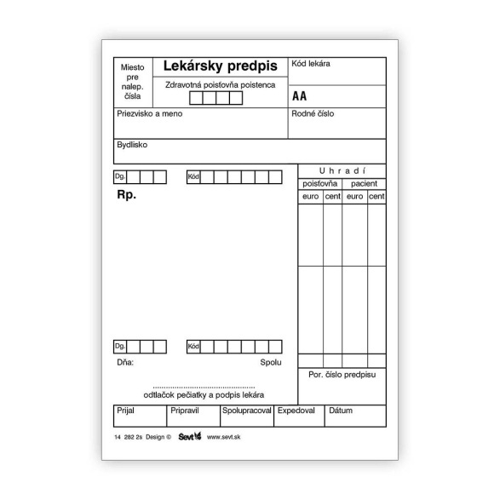**sestrička**

**nemocnica**

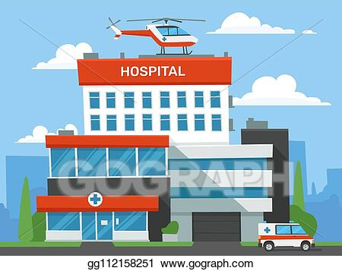

**recept**

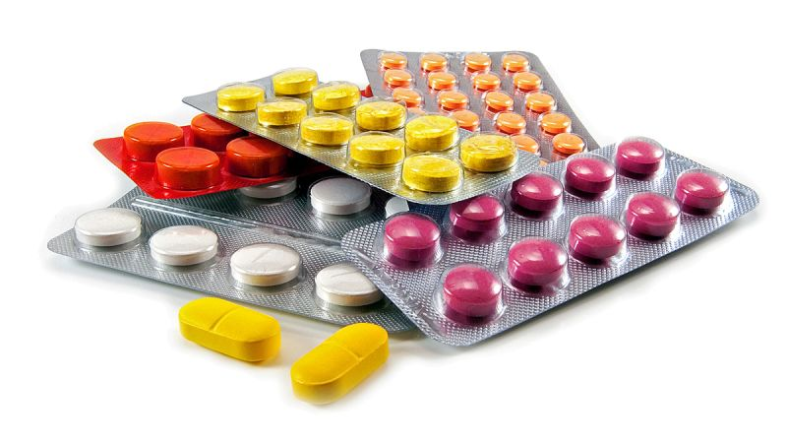

**lieky**

Vypracovala: Mgr. Jana Sabová

**PL –Zdravie-precvičenie učiva**

1. Čo je potrebné k tomu, aby sme boli zdraví. Obrázok vymaľuj.

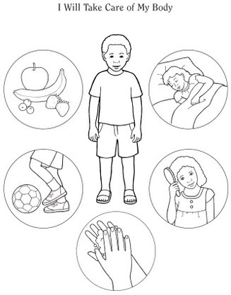

Vypracovala: Mgr. Jana Sabová

**PL –Naša škola-precvičenie učiva**

1. Vymaľuj školské pomôcky.



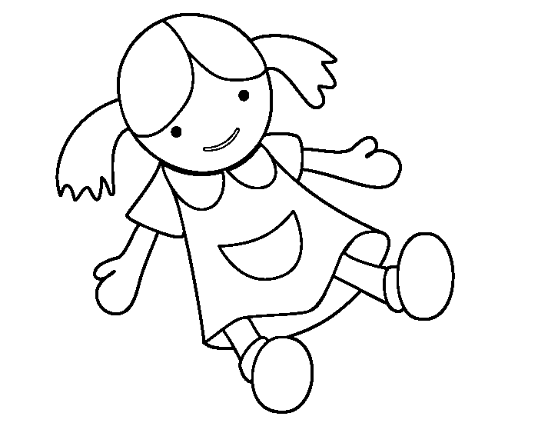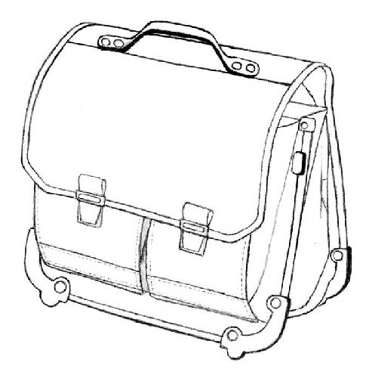

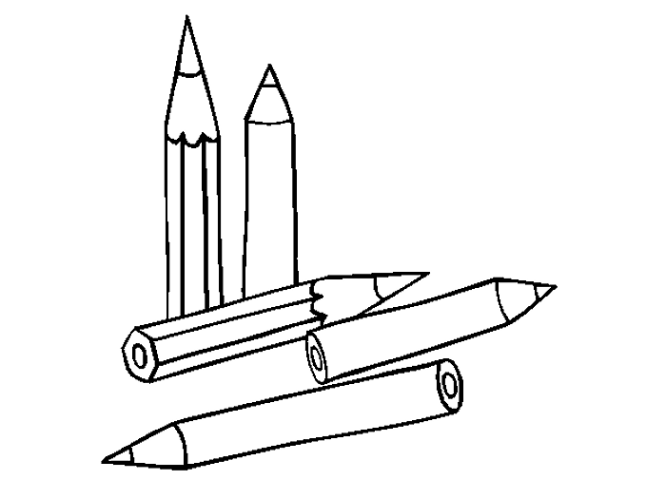

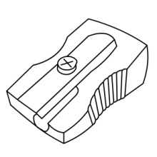

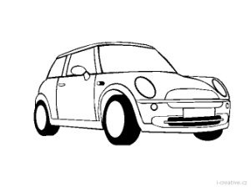

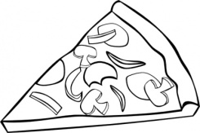

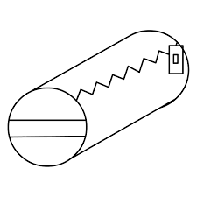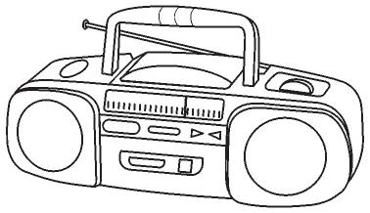

Vypracovala: Mgr. Jana Sabová

**PL –Ročné obdobie-precvičenie učiva**

1. Spoj správne časti oblečenia s ročným obdobím.

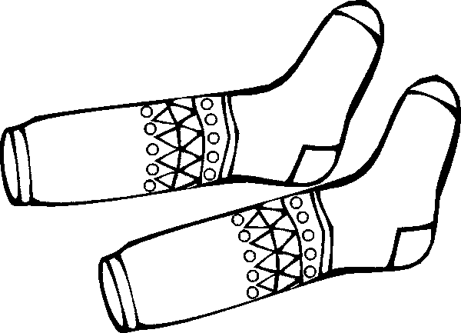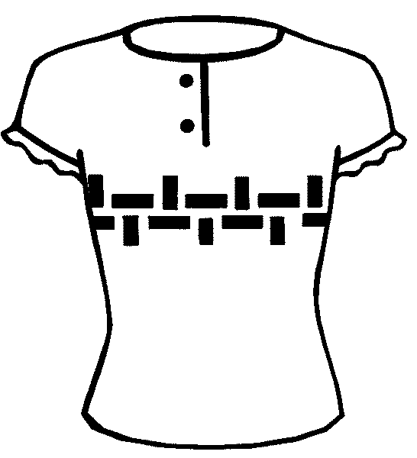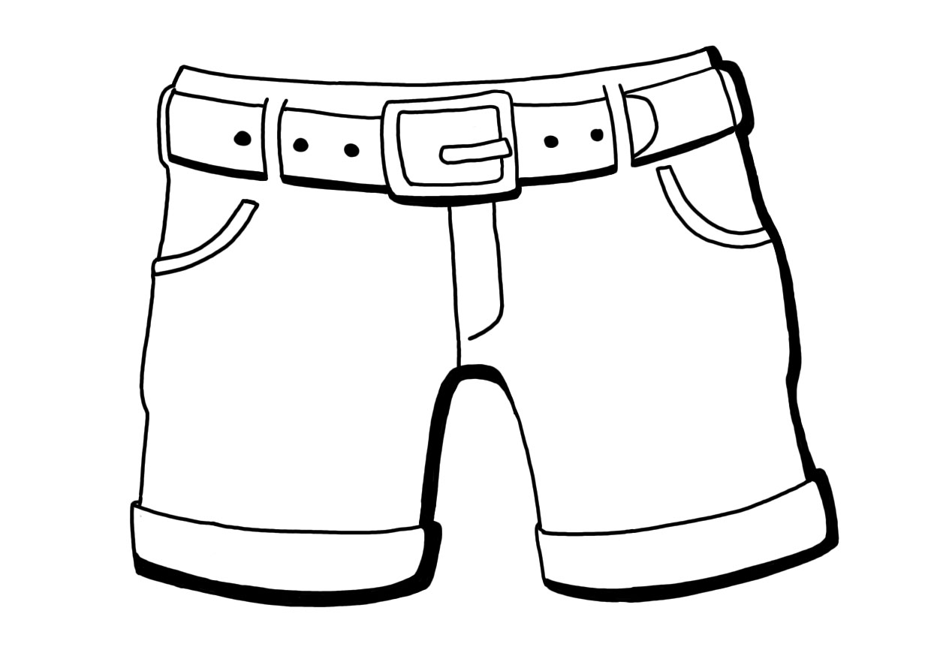

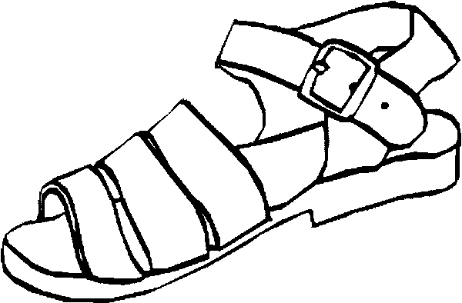

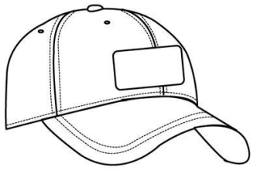

**LETO ZIMA**

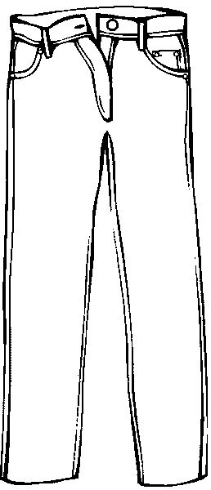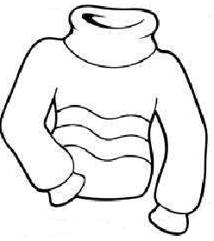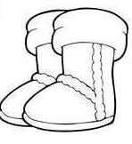 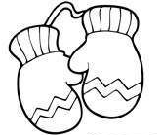

Vypracovala: Mgr. Jana Sabová